Ｎｏ．2009-0035
2009/3/17
株式会社 ブリッツ
追加適合のご案内


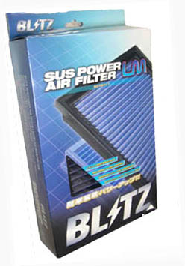
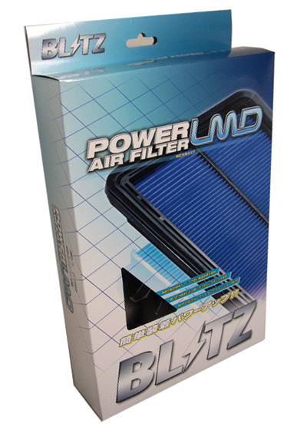

パッケージデザインイメージ

追加適合車種情報
メーカー (Maker) | 車種 （Vehicle） | 年式 (Model Year) | 型式 （Model） | エンジン型式 （E/G Model） | 純正品番 （Genuine No.） | 適合品名  (Product Name)
TOYOTA | ESTIMA | 08/12- | ACR50W,ACR55W | 2AZ-FE | 17801-31120 | ST-54B
TOYOTA | ESTIMA | 08/12- | GSR50W,GSR55W | 2GR-FE | 17801-31120 | ST-54B
TOYOTA | PASSO SETTE | 08/12- | M502E,M512E | 3SZ-VE | 17801-97402 | ST-50B
MITSUBISHI | DELICA D:5 | 09/01- | CV5W | 4B12 | 1500A023 | SM-56B
HONDA | ELYSION | 08/12- | RR1,RR2 | K24A | 17220-RFE-000 | DH-83B
HONDA | ELYSION PRESTIGE | 08/12- | RR1,RR2 | K24A | 17220-RFE-000 | DH-83B
HONDA | ZEST | 08/12- | JE1,JE2 | P07A | 17220-RGA-000 | DH-81B
HONDA | ZEST SPARK | 08/12- | JE1,JE2 | P07A NA | 17220-RGA-000 | DH-81B
HONDA | ZEST SPARK | 08/12- | JE1,JE2 | P07Aターボ | 17220-RGB-000 | DH-82B
DAIHATSU | BOON LUMINAS | 08/12- | M502G,M512G | 3SZ-VE | 17801-97402 | ST-50B
商品情報
製品名  (Product Name) | 税込価格  (MSRP w/tax) | 本体価格  (MSRP) | コードNo.  (Code No.) | JANコード  (JAN Code)
SUS POWER AIR FILTER LM ST-54B | \5,145 | \4,900 | 59575 | 4959094595755
SUS POWER AIR FILTER LM ST-50B | \4,095 | \3,900 | 59554 | 4959094595540
SUS POWER AIR FILTER LM SM-56B | \6,195 | \5,900 | 59526 | 4959094595267
POWER AIR FILTER LMD DH-83B | \4,725 | \4,500 | 59563 | 4959094595632
POWER AIR FILTER LMD DH-81B | \4,095 | \3,900 | 59561 | 4959094595618
POWER AIR FILTER LMD DH-82B | \4,095 | \3,900 | 59562 | 4959094595625

